|  |  |  |  |
| --- | --- | --- | --- |
|  | ОБЩЕРОССИЙСКОЕ ОТРАСЛЕВОЕ ОБЪЕДИНЕНИЕ РАБОТОДАТЕЛЕЙ  **«СОЮЗ МАШИНОСТРОИТЕЛЕЙ РОССИИ»**  (Совет по профессиональным квалификациям в машиностроении) | | |
| 101990, г. Москва, ул. Покровка, дом 22/1, стр.1 | | |  | тел.: (495) 781-11-04 /05 /06; факс: (495) 781-11-07;  [www.soyuzmash.ru](http://www.soyuzmash.ru); E-mail: [office@soyuzmash.ru](mailto:office@soyuzmash.ru) |

|  |  |
| --- | --- |
| Исх. № 153-Р  от «06» июня 2023 г. | **Председателю Правления**  **Россоюзхолодпром**  **Ю.Н.ДУБРОВИНУ** |

**Уважаемый Юрий Николаевич!**

Союз машиностроителей России и Совет по профессиональным квалификациям в машиностроении совместно с Министерством труда   
и социальной защиты Российской Федерации во исполнение постановления Правительства Российской Федерации от 18 мая 2017 года   
№ 590 «О формировании, ведении и об актуализации государственного информационного ресурса «Справочник профессий» проводят экспертный опрос предприятий по проблемам, связанным с появлением ***новых профессий*** в областях профессиональной деятельности **«Производство машин и оборудования», «Сквозные виды профессиональной деятельности».**

Анкета заполняется экспертами, занятыми на предприятиях отрасли.

**Просим Вас принять участие в опросе.**

Анкета для заполнения и пример заполнения размещены по ссылке <https://disk.yandex.ru/d/F19c8e7mL0O7NA>

Опрос проводится ***до 16 июня 2023 года.***

Ответы просьба направлять по адресу[***depsp@soyuzmash.ru***](mailto:depsp@soyuzmash.ru)

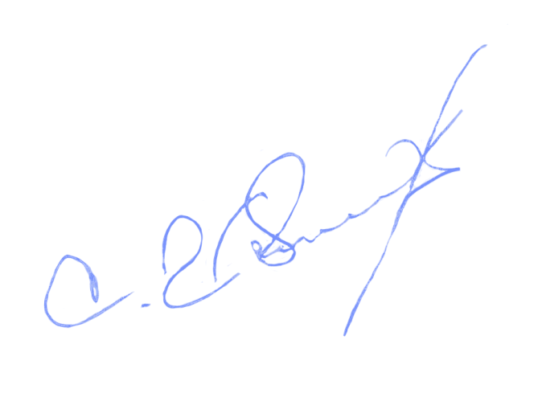Если данный вопрос не относится к деятельности Вашего предприятия, просьба проигнорировать это письмо.

|  |  |  |
| --- | --- | --- |
| **С уважением,**  **Исполнительный директор** |  | **С.В. Иванов** |

Исполнитель: Петракова Ольга Геннадьевна

+7 (499) 677-24-34 д.273